Задания на поиск решений

- Ученая блоха
Блоха находится на поле размером n*n. В клетках поля находятся числа, которые показывают, на сколько клеток влево, вправо, вверх или вниз может прыгнуть блоха с этой клетки. Заданы начальные координаты поля, в котором находится блоха, и конечные, куда она должна попасть. Определить может ли попасть блоха с начального поля в конечное и вывести ее путь. Если нет, то вывести сообщение об этом.

- Обезьяна и банан
Обезьяна находится в комнате размером N*N клеток.
В какой-то клетке лежит ящик. В другой какой-то клетке под потолком висит банан. Обезьяна может ходить по комнате брать с собой ящик и ходить с ним или бросать его или залазить на него.
Конечная цель: обезьяна вместе с ящиком находится в клетке под бананом, залазает на ящик и хватает банан.

- Перестановка мебели
Задана исходная расстановка мебели:
Диван | Шкаф | Стол
Комод |  | Кровать
Произвести ее перестановку следующим образом:
Шкаф | Стол | Диван
Комод |  | Кровать

Двигать мебель можно только на свободное рядом место.
Если достичь результата невозможно, то вывести сообщение об этом.

- Переливашка
Дано три сосуда заданной емкости и исходное количество воды в них. Необходимо путем переливаний получить заданное количество воды. Метки на сосудах отсутствуют. Если решения нет, то вывести сообщение об этом.
Например:
даны сосуды емкостью 3, 5 и 7 литров. Во третьем сосуде находится 7 литров воды. Необходимо получить 1 литр воды (в любом сосуде).
Тогда возможна следующая цепочка переливаний:
0 0 7
0 5 2
2 5 0
2 0 5
3 0 4
3 4 0
3 1 3

- Кенгуру
На узенькой дорожке встречаются две семьи кенгуру (по N кенгуру в каждой семье). Между ними одно пустое место. Кенгуру могут либо передвинуться на пустое перед собой место, либо перепрыгнуть через «чужое» кенгуру на пустое мест сзади него. Прыгать через своих нельзя. Необходимо найти последовательность прыжков, в результате которых семьи продолжат свой путь.
Например:
начальная позиция: >>> <<<
конечная позиция: <<< >>>

- Пираты
Четыре пирата нашли сундук с сокровищами. Они хотят переправиться через реку. Пираты весят 45, 50, 60 и 65 кг, сундук — 100 кг, их лодка выдерживает груз не более 200 кг. Сундук можно погрузить в лодку или вытащить из нее только вчетвером. Как им всё-таки всем переправиться, не оставив и сундук?

- Лисица и волчица
К реке подошли Волчица с двумя волчатами и Лисица с двумя лисятами. У берега привязана лодка, которая вмещает только двух зверей. Ситуация осложняется тем, что Волчица с Лисицей не доверяют друг другу и не оставят своих детей в своё отсутствие с другой мамой ни на берегу, ни в лодке. Грести умеют только Лисица и один из лисят. Как им переправиться?

- Переход через мост
К мосту в полной темноте подошли четыре человека. Время перехода через мост для них составляет соответственно 1, 2, 4 и 10 минут.
За какое наименьшее время они могут перейти через мост при следующих условиях:
- переходить через мост можно только с фонариком;
- фонарик только один и передавать его можно только из рук в руки;
- одновременно по мосту могут двигаться максимум два человека. При этом время их перехода равно времени перехода самого медленного человека из пары.

- Железнодорожный узел
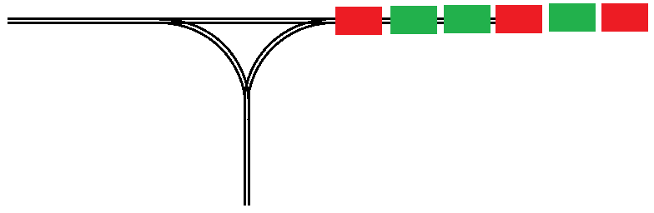
Имеется железнодорожный узел следующего вида:

В правой ветке узла находится состав, состоящий из N вагонов одного вида и M вагонов другого. Необходимо, используя тупик, разделить состав на два, состоящих из вагонов одинакового вида. Предполагается, что в тупик могут поместиться все N+M вагонов
- Охотники
К реке подошли четверо охотников, каждый из которых весит 60, 65, 70 и 70 кг. На берегу находится лодка грузоподъемностью 130 кг. Найти последовательность переправ, позволяющую переправится на другой берег.

- Волки и зайцы.
К реке одновременно подошли три зайца и три волка. Всем необходимо было переправиться на противоположный берег. У берега стояла лодка, которая могла вместить только двух зверей. Зайцы боязливо поглядывали на волков, так как знали, что во время переправы может всякое случиться. Если во время переправы на берегу число волков и зайцев будет одинаковым, то волки не тронут зайцев; если же число волков превысит число зайцев хотя бы на одного, то волки съедят зайцев.
Найти последовательность переправ, позволяющую всем зверям, переправится на другой берег.

- Ореховый клад.
Лесная тропинка разделена на N клеток. Бельчонок закопал в клетке номер M клад с орехами. Сам бельчонок находится в клетке номер 1. Для каждой клетки известно, расстояние (в клетках) прыжка вперед или назад. Необходимо найти последовательность прыжков, приводящих к кладу (или указать, что такой последовательности нет).

- Десантники
Отряд из M десантников был сброшен на поле размером N*N (M<N). Координаты начального их приземления случайны. Передвигаться по полю десантники могут вверх, вниз, налево и направо на одну клетку (на уже занятую клетку передвижение невозможно). Необходимо выстроить десантников в колонну (по вертикали и горизонтали) за минимальное число ходов.

- Фишки
Дана полоска, состоящая из N клеток. На ней в случайном порядке находится (N-2) пронумерованных фишек. Необходимо упорядочить фишки по возрастанию номеров.
Например, из положения:
 | 2 | 8 | 10 | 3 |  | 4 | 7 | 5 | 6 | 9 | 1

Получить:
1 | 2 | 3 | 4 | 5 | 6 | 7 | 8 | 9 | 10

При этом фишки могут быть перемещены налево или направо на свободное место или их можно перемещать на свободное место через одну фишку.

- Паук
Паук плетет сеть, состоящую из N вложенных шестиугольников и шести, выходящих из центра, радиальных нитях. Паук может двигаться только по нитям. В ожидании жертвы паук сидит в одной из вершин внешнего шестиугольника. По заданным координатам паука и жертвы найти кратчайший путь от паука до жертвы.

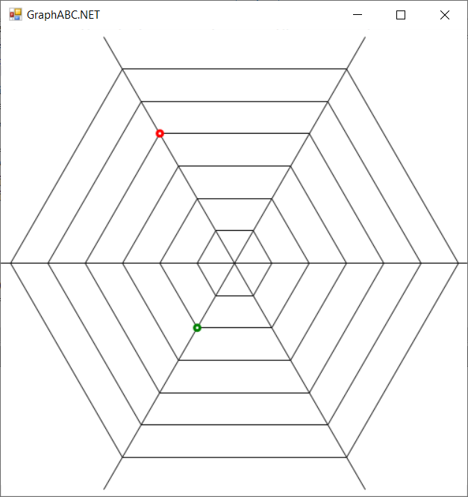

Найдите все решения ребуса: ЛИСТ + ЛИСТ = САЛАТ (разным буквам соответствуют разные цифры, одинаковым − одинаковые).

